|  |
| --- |
| **Руководство системного программиста«7-zip»** |

|  |
| --- |
| **Рабочая документация** |

|  |
| --- |
| **Листов - 12** |

|  |
| --- |
| **2022** |

**Аннотация**

В данном программном документе приведено руководство системного  
программиста по установке специального программного обеспечения  
«7-zip».

В данном программном документе, в разделе «Общие сведения о программе»  
указаны назначение и функции программы и сведения о технических и  
программных средствах, обеспечивающих выполнение данной программы.

В разделе «Структура программы» приведены сведения о структуре  
программы.

В данном программном документе, в разделе «Настройка программы»  
приведено описание действий по настройке программы.

В разделе «Проверка программы» приведено описание способов проверки,  
позволяющих дать общее заключение о работоспособности программы  
(контрольные примеры, методы прогона, результаты).

В данном программном документе, в разделе «Сообщения системному  
программисту» указаны тексты сообщений, выдаваемых в ходе выполнения  
настройки, проверки программы, а также в ходе выполнения программы, описание  
их содержания и действий, которые необходимо предпринять по этим сообщениям.

Оформление программного документа «Руководство системного  
программиста» произведено по требованиям ЕСПД (ГОСТ 19.101-77 1), ГОСТ  
19.103-77 2), ГОСТ 19.104-78* 3), ГОСТ 19.105-78* 4), ГОСТ 19.106-78* 5), ГОСТ  
19.503-79* 6), ГОСТ 19.604-78* 7)).

Содержание

1.Общие сведения о программе 4

1.1 Назначение программы 4

1.2 Функции программы 4

1.3 Минимальный состав технических средств 4

1.4 Минимальный состав программных средств 4

1.5 Требования к персоналу (системному программисту) 5

2. Структура программы 6

2.1 Сведения о структуре программы 6

2.2 Сведения о составных частях программы 6

2.3 Сведения о связях между составными частями программы 6

2.4 Сведения о связях с другими программами 7

3. Настройка программы 8

3.1 Настройка на состав технических средств 8

3.2 Настройка на состав программных средств 8

4. Установка программы 9

4.1 Лицензионное соглашение 9

4.2. Инсталляция специального программного обеспечения 10

5. Проверка программы 11

5.1 Описание способов проверки 11

5.1.1 Проверка работоспособности программы 11

5.1.2. Проверка на сообщение об ошибке 11

6. Сообщения системному программисту 12

# 1.Общие сведения о программе

## 1.1 Назначение программы

Специальное программное обеспечение «7-zip» входит в состав программ-архиваторов. Она предназначается для создания и распаковки архивов, а также формирования различных файловых групп.

Это ПО используется для передачи, хранения, создания архивов, которые могут содержать в себе как видео, картинки, папки с файлами, различные данные и т. п.

## 1.2 Функции программы

* получение и обработка полученных данных в архиве;
* отображение данных из архивов;
* сохранение данных из архивов;
* управление данными из архивов.

## 1.3 Минимальный состав технических средств

В минимальный состав технических средств должен входить:

* процессор AMD/Intel;
* 64 Мб свободной оперативной памяти;
* 3 Мб свободного дискового пространства;
* оперативную систему Microsoft Windows 7 32/64-bit; Microsoft Windows Vista 32/64-bit; Microsoft Windows 2000 Professional; Microsoft Windows XP Professional 32/64-bit или linux.

## 1.4 Минимальный состав программных средств

Системные программные средства, используемые программой, должны быть представлены операционной системой Windows (Microsoft Windows 7 32/64-bit, Microsoft Windows Vista 32/64-bit, Microsoft Windows 2000 Professional, Microsoft Windows XP Professional 32/64-bit).

## 1.5 Требования к персоналу (системному программисту)

Системный программист должен иметь минимум среднее техническое  
образование.

В перечень задач, выполняемых системным программистом, должны входить:

* задача поддержания работоспособности;
* задача установки (инсталляции).

# 2. Структура программы

## 2.1 Сведения о структуре программы

Это программное обеспечение работает по принципу открытого кода, но большая часть кода лицензирована GNU LGPL.

Программа структурно состоит из:

1. Ядро программы.
2. Интерфейс программы.

## 2.2 Сведения о составных частях программы

Ядро программы - механизмы работы с файлами конфигурации, механизмы  
сетевого взаимодействия и обмена данными, механизмы загрузки модулей  
устройств и видеоаналитики, передача информации между модулями,  
разграничение прав доступа к функциям модулей.

Интерфейс программы - механизмы взаимодействия администратора системы:  
добавление и удаление модулей устройств и видеоаналитики, изменение настроек  
модулей и общих настроек системы.

Видеоаналитика - программная часть производящая обработку полученных от  
устройств видеозахвата данных. На основании результатов обработки система  
выполняет заданные, на этапе настройки, действия.

Модули работы с устройствами - программные части, которые описывают  
протоколы взаимодействия системы и конкретных устройств, позволяя  
преобразовывать формат данных устройств в формат данных системы и обратно.

## 2.3 Сведения о связях между составными частями программы

Ядро программы получает от устройств и пользователя данные и передает их  
Модулям устройств.

Модули устройств производят преобразование формата данных устройства в  
формат данных программы и после преобразования данные в формат программы  
передают их Интерфейсу программы.

Интерфейс программы, получив команды от пользователя, передает эти  
данные Модулям устройств, а также передает данные об изменении настроек в Ядро  
программы.

Видеоаналитика, получив данные и обработав их, передает результаты  
обработки в Модули устройств, Интерфейсу программы.

Модули устройств, получив данные от Интерфейс программы, преобразует их  
из формата данных программы в формат данных устройств и передают  
преобразованные данные в Ядро программы.

Ядро программы, получив данные от Модулей устройств, передает эти данные  
по физическим каналам связи на устройства.

Ядро программы, получив данные об изменении настроек, производит  
изменения в конфигурационных файлах программы в соответствии с принятыми  
данными.

## 2.4 Сведения о связях с другими программами

Связь «7-zip» с другим программным обеспечением отсутствует.

# 3. Настройка программы

## 3.1 Настройка на состав технических средств

Настройка не требуется.

## 3.2 Настройка на состав программных средств

Настройка не требуется.

# 4. Установка программы

## 4.1 Лицензионное соглашение

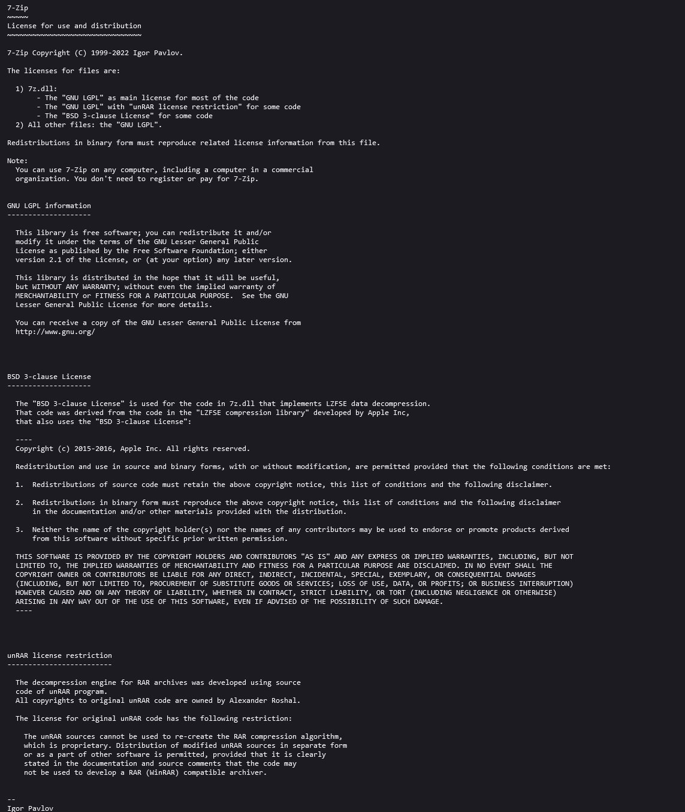

Рисунок 1 - Лицензионное соглашение "7-zip"

## 4.2. Инсталляция специального программного обеспечения

Для установки специального программного обеспечения необходимо обладать  
правами Администратора.

Есть 2 способа установки программы:

1. Скачать с сайта
2. Скачать с диска

Вставить диск с программным обеспечением в CD-ROM. В открывшемся окне автозагрузки нажать кнопку «Установить», откроется окно.

Выбрать язык, который будет использоваться в процессе установки. Для этого нажать на стрелку с права от строки. В выпадающем меню выбрать язык.

Далее, нажать на кнопку «ОК» для запуска программы «Мастер установки». Кнопка «Отмена» позволит закрыть данное окно.

Перед тем как запустить процесс установки программы, необходимо внимательно ознакомиться с «Лицензионным соглашением», и в случае согласия, нужно установить флаг в поле «Я принимаю условия соглашения».

Затем нажать кнопку «Далее». Затем, нужно указать путь установки. Нажать на кнопку «Обзор...». В открывшемся окне выбрать путь и нажать «ОК». Нажать «Далее» для продолжения настройки установки.

Проверить опции установки. Для изменения опций, нажать кнопку «Назад».

Если все опции установлены правильно, нажмите на кнопку «Установить», при этом начнется процесс установки специального программного обеспечения.

По окончании установки специального программного обеспечения нажмите на кнопку «Завершить».

# 5. Проверка программы

Для проверки работоспособности программного обеспечения необходимо убедиться в том, что программа открывает, создает архивы.

## 5.1 Описание способов проверки

### 5.1.1 Проверка работоспособности программы

Работоспособность «7-zip» проверяется созданием архивов

### 5.1.2. Проверка на сообщение об ошибке

В случае отсутствия какого-либо из установленных компонентов программного обеспечения при запуске будет выведено сообщение операционной системы о невозможности выполнения программы.

1. **Сообщения системному программисту**

Во время установки специального программного обеспечения может быть выведено следующее сообщение.

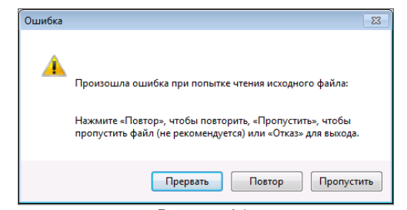

Рисунок 2 - Сообщение об ошибке

Рекомендуется нажать на «Повторить» для повторной попытки чтения исходного файла установки, кнопка «Пропустить» пропускает установку указанного файла (не рекомендуется) и кнопка «Прервать» прекращает процесс установки  
программы.

В случае невозможности самостоятельного устранения возникающей ошибки  
установки программы следует обратиться к разработчику и действовать в  
соответствии с его указаниям.